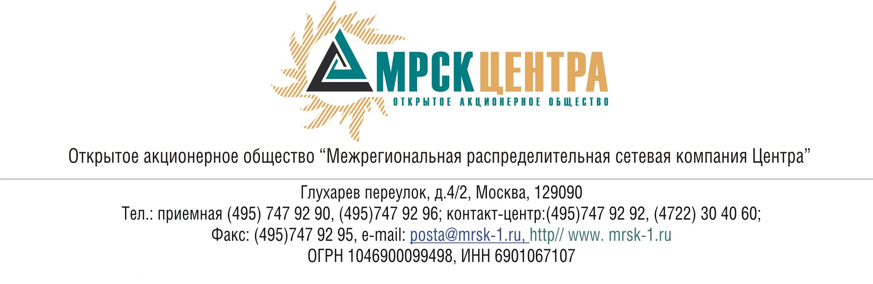
ПРОТОКОЛ
заседания Комитета по технологическому присоединению
к электрическим сетям при Совете директоров ОАО «МРСК Центра»
(в форме заочного голосования)
г. Москва
«25» декабря 2009 года № 10/09

Форма проведения: заочное голосование.
Всего членов Комитета по технологическому присоединению к электрическим сетям при Совете директоров ОАО «МРСК Центра»: 5 человек.
Приняли участие в голосовании: Бинько Г.Ф., Котиков К.В., Спирин Д.А., Федоров В.Н., Чеботарев С.В.
Не предоставили опросные листы: нет.
Кворум: имеется.
Дата составления протокола: 25.12.2009 года.

ПОВЕСТКА ДНЯ:
- Об утверждении скорректированного плана работы Комитета по технологическому присоединению к электрическим сетям Совета директоров Общества на 2009-2010 годы.
- О рассмотрении информации ОАО «МРСК Центра» о наиболее проблемных жалобах и обращениях, поступивших в Общество в ноябре 2009 года по вопросам технологического присоединения к распределительным электрическим сетям Общества.
- Об утверждении бюджета Комитета по технологическому присоединению к электрическим сетям Совета директоров ОАО «МРСК Центра» на 1 квартал 2010 года.

Вопрос 1: Об утверждении скорректированного плана работы Комитета по технологическому присоединению к электрическим сетям Совета директоров Общества на 2009-2010гг.
Решение:
Утвердить скорректированный План работы Комитета по технологическому присоединению к электрическим сетям Совета директоров ОАО «МРСК Центра» на 2009-2010 гг. в соответствии с Приложением 1 к настоящему решению Комитета по технологическому присоединению к электрическим сетям.
Итоги голосования:
Бинько Геннадий Феликсович - «за»
Котиков Константин Викторович - «за»
Спирин Денис Александрович - «за»
Федоров Вадим Николаевич - «за»
Чеботарев Сергей Владимирович - «за»
Итого:
«ЗА» | - «5»
«ПРОТИВ» | - «0»
«ВОЗДЕРЖАЛИСЬ» | - «0»
Решение принято.

Вопрос 2: О рассмотрении информации ОАО «МРСК Центра» о наиболее проблемных жалобах и обращениях, поступивших в Общество в ноябре 2009 года по вопросам технологического присоединения к распределительным электрическим сетям Общества.
Решение:
Принять к сведению информацию о наиболее проблемных жалобах и обращениях, поступивших в ОАО «МРСК Центра» в ноябре 2009 года, по вопросам технологического присоединения к распределительным электрическим сетям Общества в соответствии Приложением 2 к настоящему решению Комитета по технологическому присоединению к электрическим сетям.
Итоги голосования:
Бинько Геннадий Феликсович - «за»
Котиков Константин Викторович - «за»
Спирин Денис Александрович - «за»
Федоров Вадим Николаевич - «за»
Чеботарев Сергей Владимирович - «за»
Итого:
«ЗА» | - «5»
«ПРОТИВ» | - «0»
«ВОЗДЕРЖАЛИСЬ» | - «0»
Решение принято.

Вопрос 3: Об утверждении бюджета Комитета по технологическому присоединению к электрическим сетям Совета директоров ОАО «МРСК Центра» на 1 квартал 2010 года.
Решение:
Рекомендовать членам Совета директоров ОАО «МРСК Центра» утвердить бюджет Комитета по технологическому присоединению к электрическим сетям при Совете директоров ОАО «МРСК Центра» на 1 квартал 2010 года в соответствии с Приложением 3 к настоящему решению Комитета по технологическому присоединению.
Итоги голосования:
Бинько Геннадий Феликсович - «за»
Котиков Константин Викторович - «за»
Спирин Денис Александрович - «за»
Федоров Вадим Николаевич - «за»
Чеботарев Сергей Владимирович - «за»
Итого:
«ЗА» | - «5»
«ПРОТИВ» | - «0»
«ВОЗДЕРЖАЛИСЬ» | - «0»
Решение принято.

Председатель Комитета по технологическому
присоединению к электрическим сетям С.В. Чеботарев

Секретарь Комитета по технологическому
присоединению к электрическим сетям С.В. Лапинская

